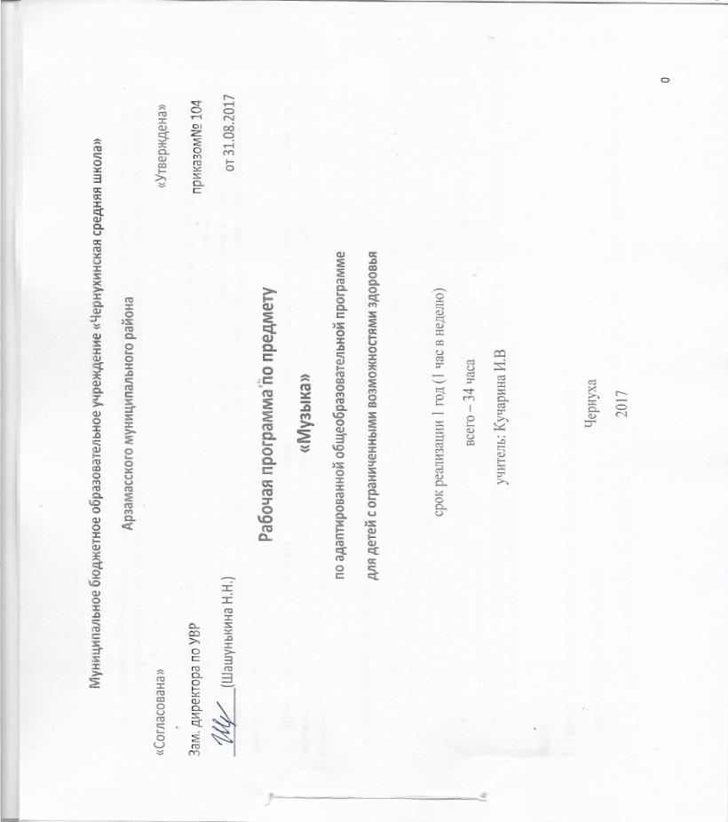
Пояснительная записка.
Данная программа «Музыка и пение» для 6 класса специального (коррекционного) уровня разработана на основе: Программы специальных (коррекционных) образовательных учреждений VIII вида под редакцией доктора педагогических наук, профессора В.В.Воронковой, – М.: Гуманитар. изд. центр ВЛАДОС, 2014
Данная программа составлена с учетом возрастных, психофизических особенностей учащихся:, нарушение познавательной деятельности, особенности эмоционально-волевой сферы. В коррекционной работе используются специально подобранные формы и методы музыкального общения, музыкальные произведения, игровые и проблемные ситуации, которые воздействуют на аффективную сферу ребенка, развивают высшие психические процессы, такие как мотивация, память, мышление, способствуют формированию нравственных качеств личности учащихся среднего звена.
Цель музыкального воспитания и образования — формирование музыкальной культуры школьников, развитие эмоционального, осознанного восприятия музыки как в процессе активного участия в хоровом и сольном исполнении, так и во время слушания музыкальных произведений.

Изучение музыки как вида искусства направлено на достижение следующих целей:
- Развитие музыкальности; музыкального слуха, певческого голоса, музыкальной памяти, способности к сопереживанию; образного и ассоциативного мышления, творческого воображения;
- Освоение музыки и знаний о музыке, особенности музыкального языка.музыкальном фольклоре, взаимосвязи с другими видами искусства и жизнью.
- Воспитание эмоционально- ценностного отношения к музыке; устойчивого интереса к музыкальному искусству своего народа и других народов мира.
- Овладение практическими умениями и навыками в различных видах музыкально- творческой деятельности: в слушании музыки, пении, слушательской и исполнительской культуры учащихся.
Задачи:
1. Развитие индивидуально-личностного отношения учащихся к музыке.
2. Развитие музыкального мышления.
3. Формирование представлений о музыке как виде искусстве

Требования к результатам обучения учащихся 6 класса:
знать и понимать:
- несколько песен и самостоятельно исполнять их;
- музыкальные профессии, специальности;
- инструменты симфонического оркестра и их звучание: духовые деревянные (гобой, кларнет, фагот), духовые медные (туба, тромбон, валторна),ударные (литавры, треугольник, тарелки, бубен, ксилофон, кастаньеты), струнные инструменты.
правила поведения при занятиях любыми видами музыкальной деятельности.
уметь:
- эмоционально воспринимать и характеризовать музыкальные произведения;
- распознавать на слух и воспроизводить знакомые мелодии, песни;
- различать на слух звучания отдельных инструментов;
- устанавливать взаимосвязь между другими видами искусства;
- использовать приобретенные знания в повседневной жизни и практической деятельности для певческого и инструментального музицирования дома, в кругу друзей, и сверстников, на внеклассных и внешкольных мероприятиях, школьных праздниках;
- размышлять о музыке, выражать свое отношение к ней;
-определять свое отношение к музыкальным явлениям.
- самостоятельно начинать пение после вступления;
- контролировать слухом пение окружающих;
- применять полученные навыки при художественном исполнении музыкальных произведений.
Средства контроля:
- вводный
- текущий
- итоговый
- индивидуальный
- письменный
- контроль учителя
Формы контроля:
При организации учебно-воспитательного процесса для реализации программы предпочтительными формами организации учебного предмета считаю: индивидуальные, фронтальные, коллективные, наблюдение, самостоятельная работа.В качестве форм контроля могут использоваться творческие задания, анализ музыкальных произведений, музыкальные викторины, уроки-концерты.
Учебно-методические средства обучения:
1. Евтушенко И.В. Теоретико-методологические основы музыкального воспитания умственно отсталых детей: Монография. - М.: МГОПУ им. М.А. Шолохова, 2006.
2. Евтушенко И.В. Значение музыки для развития ребенка с интеллектуальной недостаточностью //Проблемы коррекционно-развивающей педагогики в современном образовании: Материалы межрегион. науч.-практич. конференции. - Новокузнецк: ИПК, 2009.
3. Специальная педагогика: Учеб.пособие / Л.И.Аксенова, Б.А.Архипов, Л. И. Белякова и др.; Под ред. Н. М. Назаровой. - М., 2008.

КАЛЕНДАРНО-ТЕМАТИЧЕСКОЕ ПЛАНИРОВАНИЕ 6 КЛАСС

№ урока | Тема урока | Кол-во  часов | Дата проведения урока | Содержание  урока |  | Формы организации учебных занятий |  |  | Виды контроля
I-я четверть(9 учебных недель, 9 уроков)

1. | Закрепление певческих навыков и умений на материале, пройденном в 5 классе | 1 |  | Закрепление певческой установки, правильного дыхания во время пения;  песен, разученных в 5 классе |  | Творческие задания. |  |  | Устный.
2. | Музыка и изобразительное искусство | 1 |  | Беседа о жанрах искусства – музыка и изобразительное искусство;  «Волшебный мир искусства» А.Ермолов - разучивание |  | Урок-путешествие |  |  | Устный.
3. | Музыка и изобразительное искусство  (продолжение) | 1 |  | Слушание музыки М.Мусоргского «Картинки с выставки» и рассматривание иллюстраций художника Гартмана к этому циклу  «Волшебный мир искусства» - исполнение |  | Творческие задания. |  |  | Устный опрос
4. | Картины природы в музыке и живописи | 1 |  | Показ на примере произведений А. Вивальди и репродукций картин художника И. Шишкина взаимосвязь музыки и изобразительного исскуства  А. Вивальди «Осень» из цикла «Времена года» - слушание, «Наташка – первоклашка» м. Ю. Чичкова, сл. К. Ибряева - разучивание |  | Творческие задания. |  |  | Устный опрос
5. | Картины природы в музыке и живописи  (продолжение) | 1 |  | Слушание «Весенняя» м. А. Моцарта, сл. Овербек и  показ репродукции картины П. Брюллова «Весна»  «Наташка - первоклашка» - исполнение |  | Творческие задания. |  |  | наблюдение
6. | Способность музыки изображать слышимую реальность и пространственные соотношения | 1 |  | Слушание «Времена года» П. Чайковского и беседа о способности музыки изображать слышимую реальность и пространственные соотношения  « В Подмосковье водятся лещи» м. Шаинского, сл. Э. Успенского – разучивание  «Волшебный мир искусства» - исполнение |  | Музыкальная викторина. |  |  | Устный опрос
7. | Программная музыка, имеющая в основе изобразительное искусство | 1 |  | Понятие «программная музыка», виды (картинная и сюжетная), слушание муз.примеров  « Балет невылупившихся цыплят» М. Мусоргкий, «Осенняя песенка» П. И. Чайковский  «Наташка - первоклашка» - исполнение |  | Творческие задания. |  |  | Устный опрос
8. | Программная музыка, имеющая в основе изобразительное искусство | 1 |  | Закрепление темы прошлого урока «Программная музыка, виды»  Рисование по темам любых прослушанных муз.произведений |  | Урок-КВН |  |  | Устный опрос
9. | Обобщающий урок по теме  «Музыка и изобразительное искусство» | 1 |  | Музыкальная викторина, вопросы по теме |  | Творческие задания. |  |  | Устный опрос
Итого за I четверть: 9 уроков

II-я четверть (7 учебных недель, 7 уроков)

10. | Формирование легкого певучего звучания голосов учащихся | 1 |  | «Что такое осень?» м. сл. Ю Шевчука – слушание  «Лесной олень» м. Е. Крылатова, сл.Ю. Энтина - разучивание |  | Урок-беседа |  |  | Устный опрос
11. | Отработка четкого, ясного, произношения текстов песен | 1 |  | Работа над дикцией в муз.упражнениях, скороговорках  «Лесной олень» - исполнение, работа нал текстом |  | Творческие задания. |  |  | Устный опрос
12. | Средства музыкальной выразительности - лад | 1 |  | Формирование представлений о муз.средстве - лад.  Виды лада (мажор, минор), запись в тетрадь, разбор на муз.примерах, слушание  Бетховен «К Элизе» (минор),  И. Штраус «Полька»(мажор)  «Веселый марш монтажников» м. Р. Щедрина, сл. В. Котова – разучивание  «Лесной олень» - исполнение группами |  | Урок-презентация |  |  | Устный опрос
13. | Динамические оттенки | 1 |  | Формирование представлений о динамических оттенках музыки - громко, тихо, умеренно громко, умеренно тихо, усиливая, затихая; разбор на вокально-хоровых упражнениях;  «Веселый марш монтажников» - исполнение |  | Творческие задания. |  |  | Устный опрос
14. | Музыкальные регистры | 1 |  | Формирование представлений о музыкальных регистрах – высокий, средний, низкий;  «Ужасно интересно» м. В. Шаинского, сл. Г. Остера - разучивание  «Веселый марш монтажников» - исполнение в маршевом характере |  | Урок-путешествие |  |  | Устный опрос
15. | Песни к Новому году | 1 |  | Повторение новогодних песен и хороводов  «Песенка странного зверя» - выразительное исполнение |  | Урок-беседа |  |  | Устный опрос
16. | Итоговый урок по теме  «Средства музыкальной выразительности» | 1 |  | Работа с таблицей |  | Творческие задания. |  |  | Текущий – письменный
Итого за II четверть:7 уроков

III-я четверть (10 учебных недель, 10 уроков)

17. | Развитие умения выразительного пения, передавая бодрый, веселый характер содержания | 1 |  |  | Вокально – хоровые упражнения  «Ужасно интересно» исполнение  «Веселый марш монтажников» - исполнение а капеллой |  | Творческие задания. |  | Устный опрос
18. | Особенности творчества  Э. Грига | 1 |  |  | Ознакомление с характерными особенностями творчества композитора Э. Грига, слушание его муз.произведений  Музыка к драме «Пер Гюнт» - «Песня Сольвейг», «Утро», «Танец Анитры», «В пещере горного короля»  «Волшебная сказка» м. Морозова, сл. Ю. Паркаева – разучивание |  | Творческие задания. |  | Устный опрос
19. | Итоговый урок по творчеству Э. Грига | 1 |  |  | Вопросы по теме, муз.викторина  «Волшебная сказка» - напевное звучание песни |  | Урок-беседа |  | Устный опрос
20. | Особенности творчества  Л. Бетховена | 1 |  |  | Ознакомление с характерными особенностями творчества композитора Бетховена, слушание его муз.произведений - «Лунная соната», «Сурок», «К Элизе»  «Волшебная сказка» - исполнение |  | Урок-презентация |  | Устный опрос
21. | Итоговый урок по творчеству Бетховена | 1 |  |  | Тест, муз.викторина  «Кабы не было зимы» м. Крылатова, сл. Ю. Энтина – разучивание |  | Урок-игра |  | Устный опрос
22. | Особенности творчества  В. Моцарта | 1 |  |  | Ознакомление с характерными особенностями творчества композитора Моцарта, слушание его муз.произведений - «Весенняя» сл. Овербек, «Турецкий марш», «Маленькая ночная серенада»  «Кабы не было зимы» - исполнение под фонограмму |  | Творческие задания. |  | Устный опрос
23. | Итоговый урок по творчеству Моцарта | 1 |  |  | Музыкальная викторина  «Кабы не было зимы» - исполнение группами |  | Творческие задания. |  | викторина
24. | Итоговый урок по теме «Композиторы» | 1 |  |  | Музыкальный КВН |  | урок |  | Устный опрос
25. | Средства музыкальной выразительности (тембр) | 1 |  |  | Изучение понятия – тембр (окраска звука, голоса), узнавать по тембру голоса своих друзей и известных исполнителей.
26. | Углубления навыков кантиленного пения | 1 |  |  | Совершенствование ровного, напевного звучания в вокально – хоровых упражнениях и песнях  «Мы желаем счастья вам» м. С. Намина, сл. И. Шаферана – разучивание |  | Творческие задания. |  | Устный опрос
Итого за III четверть:10 уроков
IV-я четверть(8 учебных недель, 8 уроков)
27. | Музыкальные профессии -  композитор | 1 |  |  | Элементарные сведения о музыкальных профессиях – композитор;  «Увертюра» м. И. Дунаевского – слушание «Мы желаем счастья вам» - исполнение в напевном характере |  | Творческие задания. | Устный опрос
28. | Музыкальные профессии - дирижер | 1 |  |  | Элементарные сведения о музыкальных профессиях – дирижер;  «Увертюра» м. И. Дунаевского – слушание «Мы желаем счастья вам» - исполнение в напевном характере |  | Творческие задания. | Устный опрос
29. | Музыкант, артист. | 1 |  |  | Элементарные сведения о музыкальных профессиях – музыкант, артист; различение среди других профессий;  «Три белых коня», м, Е. Крылатова, сл. Л. Дербенева – разучивание  «Мы желаем счастья вам» - исполнение группами |  | Творческие задания. | Устный опрос
30. | Пианист, гитарист. | 1 |  |  | Элементарные сведения о музыкальных профессиях –  пианист, гитарист, трубач, скрипач;  «Три белых коня» - передача при пении бодрого, веселого характера |  | Урок-беседа | Устный опрос
31 | Трубач, скрипач | 1 |  |  | Элементарные сведения о музыкальных профессиях – трубач, скрипач;  «Три белых коня» - передача при пении бодрого, веселого характера |  | Анализ музыкального произведения | Устный опрос
32 | Солист, певец | 1 |  |  | Элементарные сведения о музыкальных профессиях – солист, певец;  «Песенка странного зверя» м. В. Казенина, сл. Р. Лаубе - разучивание  «Три белых коня» - исполнение группами |  | Творческие задания. | Устный опрос
33-34 | Обобщающий урок по теме «Музыкальные профессии» | 2 |  |  | Вопросы по теме, игра « Мы на концерте» |  | Творческие задания. | Устный опрос
34. | Итоговый урок по темам учебного года. | 1 |  |  | Вопросы по теме, музыкальная викторина «Угадай мелодию» |  | Урок-презентация | Устный опрос
Итого за IV четверть: 8 уроков
Итого за год: 34 урока


